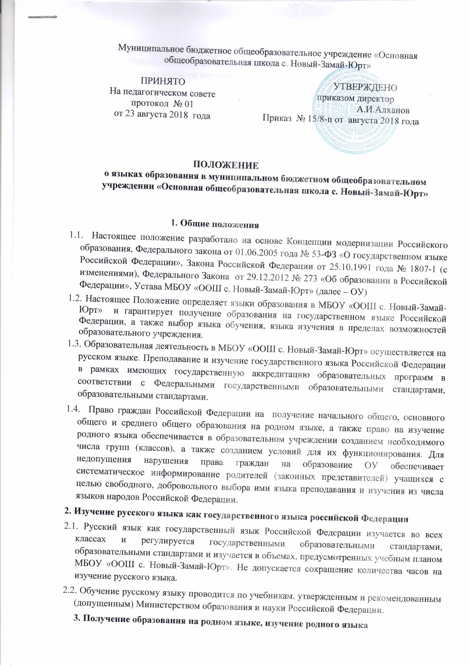

ПОЛОЖЕНИЕ
о языках образования в муниципальном бюджетном общеобразовательном учреждении «Основная общеобразовательная школа с. Новый-Замай-Юрт»

1. Общие положения
1.1. Настоящее положение разработано на основе Концепции модернизации Российского образования, Федерального закона от 01.06.2005 года № 53-ФЗ «О государственном языке Российской Федерации», Закона Российской Федерации от 25.10.1991 года № 1807-1 (с изменениями), Федерального Закона от 29.12.2012 № 273 «Об образовании в Российской Федерации», Устава МБОУ «ООШ с. Новый-Замай-Юрт» (далее – ОУ)
1.2. Настоящее Положение определяет языки образования в МБОУ «ООШ с. Новый-Замай-Юрт» и гарантирует получение образования на государственном языке Российской Федерации, а также выбор языка обучения, языка изучения в пределах возможностей образовательного учреждения.
1.3. Образовательная деятельность в МБОУ «ООШ с. Новый-Замай-Юрт» осуществляется на русском языке. Преподавание и изучение государственного языка Российской Федерации в рамках имеющих государственную аккредитацию образовательных программ в соответствии с Федеральными государственными образовательными стандартами, образовательными стандартами.
1.4. Право граждан Российской Федерации на получение начального общего, основного общего и среднего общего образования на родном языке, а также право на изучение родного языка обеспечивается в образовательном учреждении созданием необходимого числа групп (классов), а также созданием условий для их функционирования. Для недопущения нарушения права граждан на образование ОУ обеспечивает систематическое информирование родителей (законных представителей) учащихся с целью свободного, добровольного выбора ими языка преподавания и изучения из числа языков народов Российской Федерации.
2. Изучение русского языка как государственного языка российской Федерации
2.1. Русский язык как государственный язык Российской Федерации изучается во всех классах и регулируется государственными образовательными стандартами, образовательными стандартами и изучается в объемах, предусмотренных учебным планом МБОУ «ООШ с. Новый-Замай-Юрт». Не допускается сокращение количества часов на изучение русского языка.
2.2. Обучение русскому языку проводится по учебникам, утвержденным и рекомендованным (допущенным) Министерством образования и науки Российской Федерации.
3. Получение образования на родном языке, изучение родного языка
2.1. Граждане Российской Федерации имеют право на получение начального общего и основного общего образования на родном языке из числа языков народов Российской Федерации, а также право на изучение родного языка из числа языков народов Российской Федерации.
2.2. Право на получение начального общего и основного общего образования на родном языке из числа языков народов Российской Федерации, а также право на изучение родного языка из числа языков народов Российской Федерации реализуется в пределах возможностей, предоставляемых системой образования, в порядке, установленном законодательством об образовании. Реализация указанных прав обеспечивается созданием необходимого числа соответствующих групп (классов), а также условий их функционирования. Преподавание и изучение родного языка из числа языков народов Российской Федерации осуществляются в соответствии с федеральными государственными образовательными стандартами, образовательными стандартами.
2.3. В ОУ, при наличии специалистов, может быть организовано преподавание и изучение других родных языков из числа языков народов Российской Федерации, в рамках имеющих государственную аккредитацию образовательных программ в соответствии с Федеральными государственными образовательными стандартами, учебным планом, по учебникам, утвержденным и рекомендованным (допущенным) Министерством образования и науки Российской Федерации, на основании письменного заявления родителей (законных представителей) (Приложение).
3. Получение образования на иностранном языке
3.1. Обучение иностранному языку в ОУ проводится в рамках имеющих государственную аккредитацию основных образовательных программ в соответствии с федеральными государственными образовательными стандартами, образовательными стандартами.
3.2. Преподавание и изучение отдельных учебных предметов, курсов, дисциплин (модулей), иных компонентов могут осуществляться на иностранном языке (английском, французском языках) в соответствии с образовательной программой.
3.3. Обучение иностранному языку осуществляется при получении начального общего, основного общего образования.

Директору МБОУ «ООШ
с. Новый-Замай-Юрт»

Алханову А.И.

________________________________________
(Ф.И.О. заявителя)
_______________________________________,

проживающего(ей) по адресу: ________________________________________

Заявление

Прошу организовать обучение на ____________________________языке для моего ребенка, учащегося ____ класса, _______________________________________________________________.
_{(Ф.И.О.)}
Прошу организовать изучение родного _____________________ языка как предмета.

__________ ___________
_{Дата} _{Подпись}

